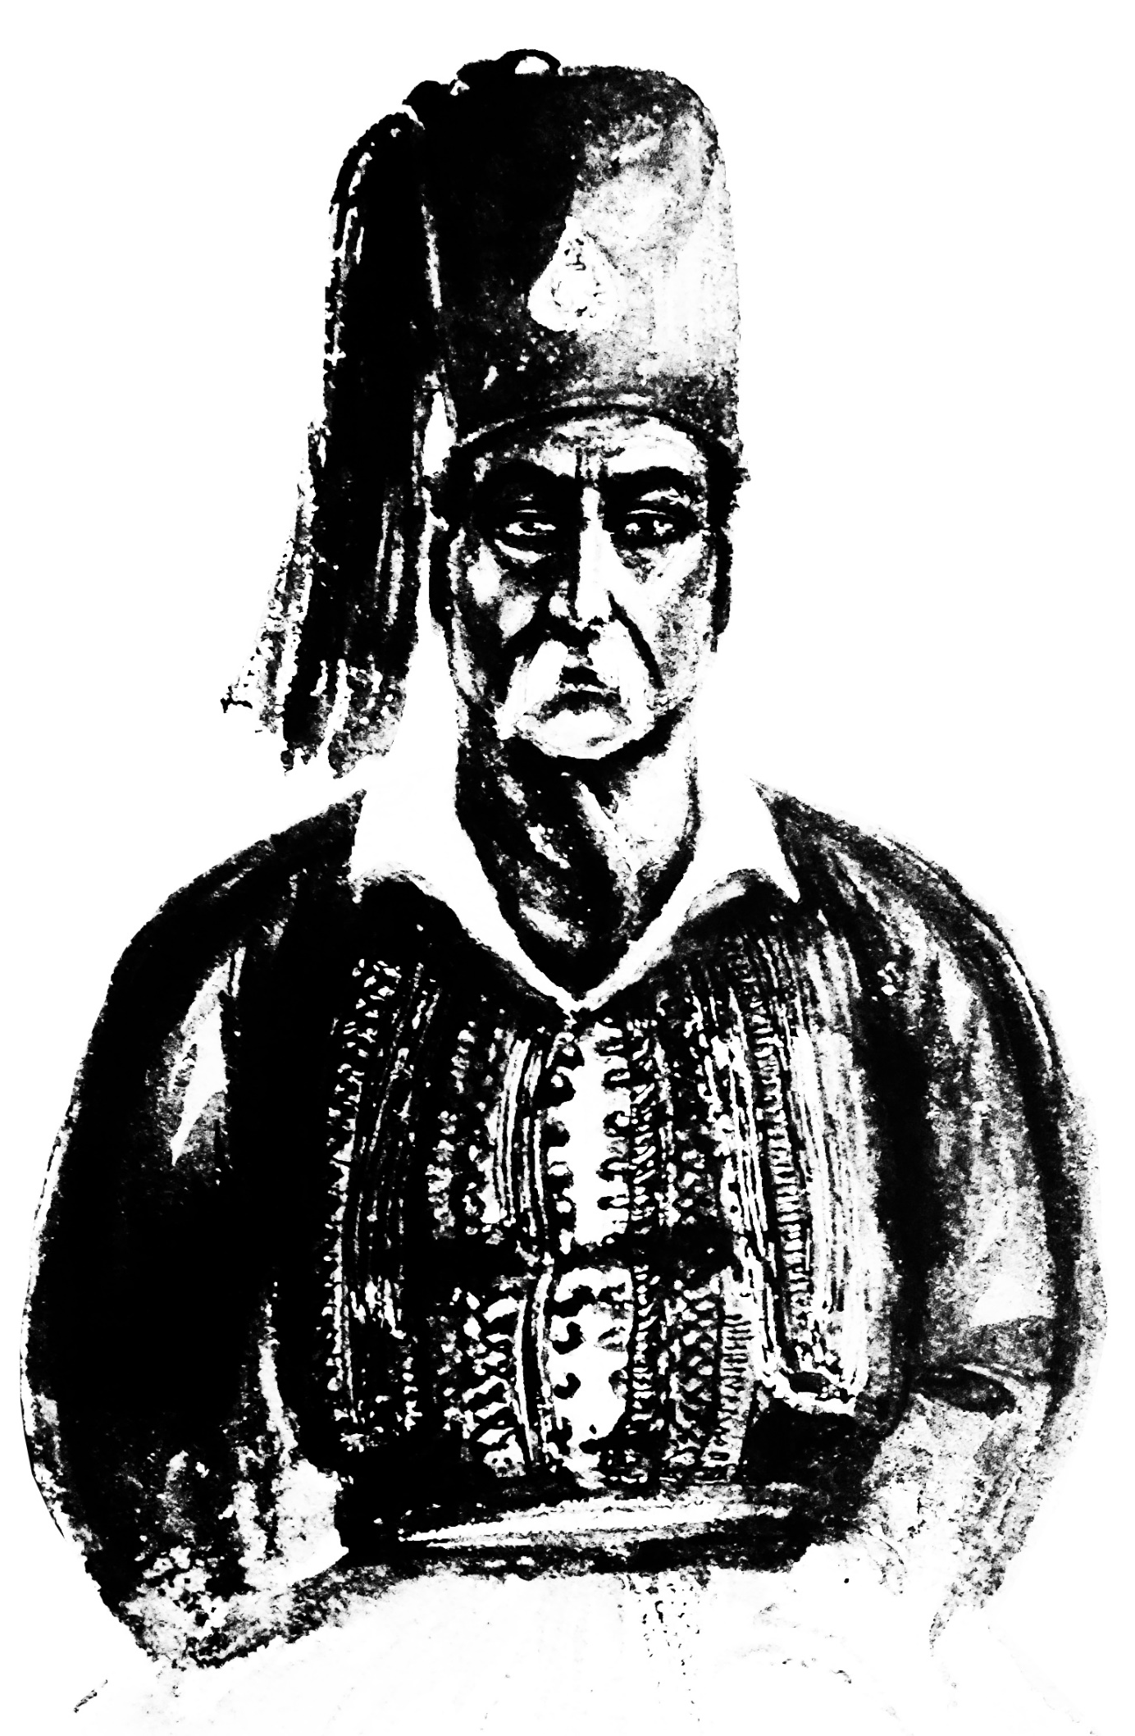
ΔΗΜΟΣ  ΝΑΥΠΛΙΕΩΝ  ΔΟΠΠΑΤ | ΤΜΗΜΑ ΑΡΧΙΤΕΚΤΟΝΩΝ ΜΗΧΑΝΙΚΩΝ  ΠΑΝΕΠΙΣΤΗΜΙΟΥ ΘΕΣΣΑΛΙΑΣ | ΙΝ ΑΓΙΟΥ ΚΩΣΤΑΝΤΙΝΟΥ & ΕΛΕΝΗΣ ΝΑΥΠΛΙΟΥ  ΙΕΡΑΣ ΜΗΤΡΟΠΟΛΗΣ ΑΡΓΟΛΙΔΑΣ

Οργανωτική επιτροπή:
- Δημήτρης Κωστούρος, Δήμαρχος Ναυπλιέων
- Μαρία Ράλλη, Πρόεδρος ΔΟΠΠΑΤ
- Γεώργιος Φρίμης, Πρωτοπρεσβύτερος, Ι.Ν. Αγίου Κων/νου & Ελένης
- Δρ. Δημήτρης Ψυχογυιός, Αρχιτέκτονας μηχανικός – Επίκουρος Καθηγητής Π.Θ.

Επιστημονικός υπεύθυνος:
- Δρ. Δημήτρης Ψυχογυιός Αρχιτέκτονας μηχανικός – Επίκουρος Καθηγητής Π.Θ.
Προσκεκλημένοι Ομιλητές
- Βαραλής Ιωάννης, Δρ., Αναπληρωτής Καθηγητής, Βυζαντινής αρχαιολογίας και αρχιτεκτονικής, εικονογραφίας και γλυπτικής, μεταβυζαντινή ζωγραφικής, τμήματος Ιστορίας, Αρχαιολογίας και Κοινωνικής Ανθρωπολογίας, σχολή Ανθρωπιστικών & Κοινωνικών Επιστημών, Πανεπιστημίου Θεσσαλίας (iovaralis@ha.uth.gr)
- Δημητρόπουλος Δημήτρης, Δρ., Ιστορικός, Διευθυντής Ερευνών, Ινστιτούτο Ιστορικών Ερευνών Εθνικό Ίδρυμα Ερευνών (dimdim@eie.gr)
- Κολοβός Ηλίας, Δρ., Αναπληρωτής Καθηγητής Οθωμανικής Ιστορίας, Πρόεδρος του Τμήματος Ιστορίας – Αρχαιολογίας, Φιλοσοφική σχολή, Πανεπιστήμιο Κρήτης (kolovos@uoc.gr)
- Μπουντούρης Κωσταντίνος, ΜΔΕ, Αρχιτέκτονας μηχ, , υπάλληλος ΙΔΑΧ με βαθμό Α΄, του κλάδου ΠΕ Αρχιτεκτόνων Μηχανικών, ΥΠΠΟ (kboud@hotmail.gr)
- Οικονόμου Αινείας, Δρ., Αρχιτέκτονας Μηχ., Εντ. Διδάσκων, σχολής Αρχιτεκτόνων Μηχανικών Ε.Μ.Π. (aineias4@yahoo.com)
- Ρετάλης Νικόλαος, (nicret@gmail.com)
- Τόμπρας Νικόλαος, Συμβολαιογράφος (nikgtom@otenet.gr)
- Φρίμης Γεώργιος, πρωτοπρεσβύτερος (pgeorgefrimis@yahoo.gr)
- Ψυχογυιός Δημήτρης Δρ., Αρχιτέκτονας Μηχ., Επίκουρος Καθηγητής Δημιουργικού Σχεδιασμού & Τεχνολογιών CAD/CAM, τμήματος Αρχιτεκτόνων Μηχανικών, Πολυτεχνικής σχολής, Πανεπιστημίου Θεσσαλίας (dps@uth.gr)
- Fabiano Micocci Δρ., Αρχιτέκτονας Μηχ., Επίκουρος Καθηγητής Αστικού Σχεδιασμού, τμήματος Αρχιτεκτόνων Μηχανικός, Πολυτεχνικής σχολής, Πανεπιστημίου Θεσσαλίας (fmicocci@uth.gr)

